编号：0013-2020-2022
测量过程名称 |  | 抽油机横梁轴外径尺寸测量 |  |  | 被测参数要求(含公差) |  | Φ100+0.025 +0.003mm
被测参数要求识别依据文件 |  |  |  |  | S 6.3-7-1-1 产品图样
计量要求导出方法（可另附）
一．顾客要求的识别
1．测量范围：
根据顾客要求，测量抽油机横梁轴外径尺寸φ100㎜，允许上偏差+0.025mm,，下偏差+0.003㎜。 测量范围尺寸为（100.003～100.025）㎜.
- 测量过程最大允许误差：
控制线即公差T=（+0.025㎜）- (+0.003㎜)=0.022㎜
二．由顾客的要求导出测量过程的计量要求
- 测量设备的测量范围应大于100㎜.故选（100-125）mm的外径千分尺即可满足要求。
- 允许公差T=0.022㎜,根据1/3原则导出测量过程的允许误差为：0.022㎜*1/3=0.0073㎜
计量  校准  过程 | 测量设备名称/编号 |  | 型号规格 | 主要计量特性  (最大允差或示值误差最大值/准确度等级/测量不确定度) |  | 校准/检定证书编号 |  | 校准/检定日期
 | 外径千分尺/1843825 |  | (100～125)㎜ | 由证书给出100点时误差为0.000mm |  | Z20220-C106945 |  | 2022.3.9
计量验证记录
1、测量范围：测量设备的测量范围是（100～125）mm，符合计量要求中测量范围(100.003～100.025）㎜的需要。
2、测量设备的最大允许误差：由证书给出100点时误差为0.000mm，满足计量要求中测量过程的最大测量误差0.0073㎜的要求。
验证结论：符合□有缺陷□不符合（注：在选项上打√，只选一项）

验证人员签字：赵学礼 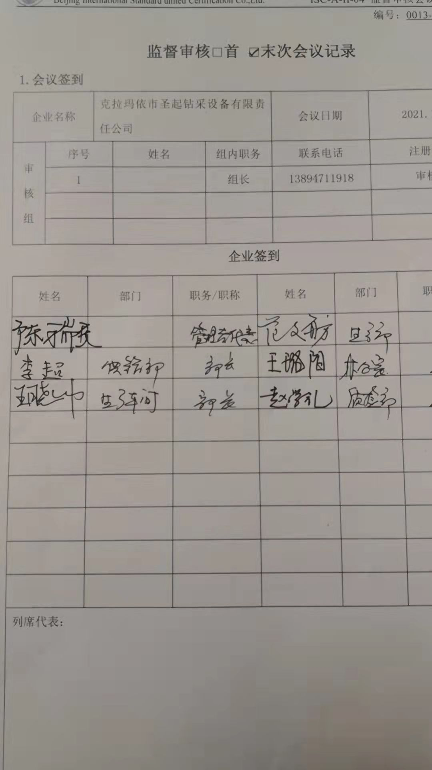 验证日期：2022年3月19日
审核记录：
该测量过程被测参数要求识别代表了“顾客”的要求，
计量要求导出方法正确，
测量设备的配备满足计量要求，
测量设备经过校准，
测量设备验证方法正确。
审核人员签字：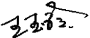
受审核方代表签字： 审核日期：2022 年 11 月 3日
计量要求导出和计量验证记录表

